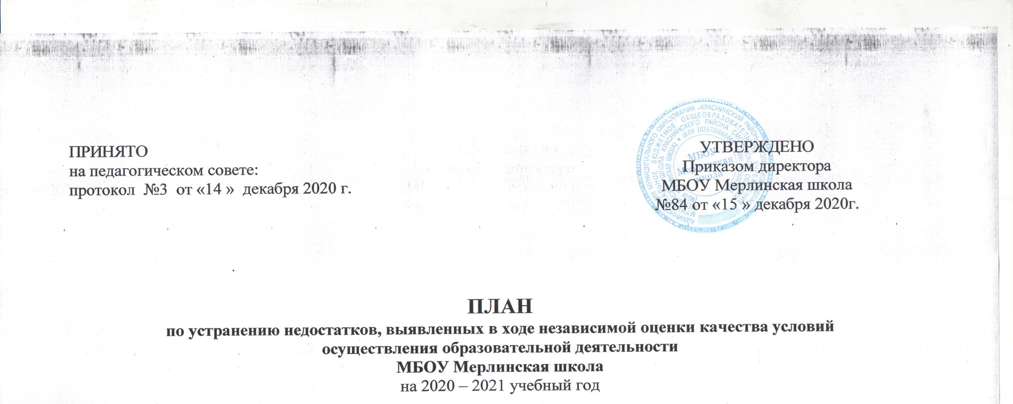

Недостатки, выявленные в ходе независимой оценки качества условий осуществления образовательной деятельности | Наименование мероприятия по устранению недостатков, выявленных в ходе независимой оценки качества условий осуществления образовательной деятельности | Плановый срок реализации мероприятия | Ответственный исполнитель  (с указанием фамилии, имени, отчества, должности | Сведения о ходе реализации мероприятия
 |  |  |  | Реализованные меры по устранению выявленных недостатков | Фактический срок реализации
I. Открытость и доступность информации об образовательной организации
Информация, характеризующая открытость и доступность информации об организации, осуществляющей образовательную деятельность не в полном объеме, соответствует требованиям законодательства | Обновление информации, размещенной на стенде и на сайте организации | регулярно | Горбачева Наталья Николаевна.,директор школы,  Пахоменкова СветланаМихайловна, зам.директора,  Гулакова Светлана Ивановна, ответственный за сайт |  | В течение года
 | Установить периодичность обновления актуальной информации на сайте МБОУ Мерлинская школа не реже 1раза в 10 дней | регулярно | Пахоменкова СветланаМихайловна, зам.директора,  Гулакова Светлана Ивановна, ответственный за сайт |  | В течение года
 | Корректировка подраздела «Материально-техническое обеспечение образовательной деятельности» в части приспособления для использования инвалидами и лицами с ограниченными возможностями здоровья | регулярно | Пахоменкова СветланаМихайловна, зам.директора,  Гулакова Светлана Ивановна, ответственный за сайт |  | В течение года,  по мере финансирования
 | Создать условия для увеличения/сохранения доли получателей образовательных услуг, удовлетворенных открытостью, полнотой и доступностью информации о деятельности организации, размещенной на информационных стендах, на сайте до 100% |  | Горбачева Наталья Николаевна.,директор школы, |  | В течение года
Недостаточная сформированость у обучающихся и их родителей (законных представителей) потребность в использовании сайта образовательной организации как полноценного источника информации о ее деятельности, путем развития дистанционного обучения, размещения актуальной информации о проводимых олимпиадах, конкурсах, мероприятиях, и т.п. | Провести серию уроков для обучающихся 1-11 классов по изучению содержания и структуры официального сайта МБОУ Мерлинская школа | Второе полугодие 2020/21 учебного года | Пахоменкова СветланаМихайловна, зам.директора
 | Провести цикл семинаров для родителей(законных представителей) обучающихся по изучению содержания и структуры официального сайта МБОУ Мерлинская школа | Второе полугодие 2020/21 учебного года | Пахоменкова СветланаМихайловна, зам.директора,  Гулакова Светлана Ивановна, ответственный за сайт
II. Комфортность условий предоставления образовательных услуг
Условия комфортности, в которых осуществляется образовательная деятельность реализуются не в полном объеме | Создать условия для увеличения/сохранения доли получателей услуг, удовлетворенных комфортностью предоставления услуг до 100% | регулярно | Горбачева Наталья Николаевна.,директор школы, |  | В течение года,  по мере финансирования
III. Доступность услуг для лиц с ОВЗ и инвалидов
Условия доступности образовательной деятельности для инвалидов реализуются не в полном объеме | Оборудование территории, прилегающей к зданиям организации, и помещений с учетом доступности для инвалидов |  | Горбачева Наталья Николаевна.,директор школы, |  | В течение года,  по мере финансирования
 | Обеспечение в организации условий доступности, позволяющих инвалидам получать образовательные услуги наравне с другими
 | Создать условия для увеличения/сохранения доли получателей образовательных услуг, удовлетворенных доступностью образовательных услуг для инвалидов до 100% |  | Горбачева Наталья Николаевна.,директор школы, |  | В течение года,  по мере финансирования
 | Проводить системную работу по созданию условий для организации обучения и воспитания обучающихся с ОВЗ и инвалидов. |  | Горбачева Наталья Николаевна.,директор школы, |  | В течение года,  по мере финансирования
IV. Доброжелательность, вежливость работников образовательных организаций
Доброжелательность, вежливость работников организации реализуется не в полном объеме | Создать условия для увеличения/сохранения доли получателей образовательных услуг, удовлетворенных доброжелательностью, вежливостью работников организации, обеспечивающих первичный контакт и информирование получателя образовательной услуги при непосредственном обращении в организацию до 100% | регулярно | Горбачева Наталья Николаевна.,директор школы, |  | В течение года
 | Создать условия для увеличения/сохранения доли получателей образовательных услуг, удовлетворенных доброжелательностью, вежливостью работников организации при использовании дистанционных форм взаимодействия до 100% | регулярно | Горбачева Наталья Николаевна.,директор школы, |  | В течение года
 | Создать условия для увеличения/сохранения доли получателей образовательных услуг, удовлетворенных доброжелательностью, вежливостью работников организации, обеспечивающих непосредственное оказание образовательной услуги при обращении в организацию до 100% | регулярно | Горбачева Наталья Николаевна.,директор школы, |  | В течение года
V. Удовлетворенность условиями оказания услуг
Условия осуществления образовательной деятельности организацией реализуются не в полном объеме | Создать условия для увеличения/сохранения доли получателей образовательных услуг, которые готовы рекомендовать организацию родственникам и знакомым (могли бы ее рекомендовать, если бы была возможность выбора организации) до 100% | регулярно | Горбачева Наталья Николаевна.,директор школы, |  | В течение года
 | Создать условия для увеличения/сохранения доли получателей образовательных услуг, удовлетворенных удобством графика работы организации до 100% | регулярно | Горбачева Наталья Николаевна.,директор школы, |  | В течение года
 | Создать условия для увеличения/сохранения доли удовлетворенных в целом условиями оказания образовательных услуг в организации до 100% | регулярно | Горбачева Наталья Николаевна.,директор школы, |  | В течение года
 | Организация и проведение анонимного анкетирования на официальном сайте МБОУ. Проведение родительского всеобуча, родительского собрания. Информационная работа. Организация активной работы, используя официальный сайт МБОУ и иные электронные сервисы, в том числе организация возможности внесения предложений, направленных на улучшение работы организаций:  по телефону; по электронной почте | регулярно | Пахоменкова СветланаМихайловна, заместитель .директора по УВР  Классные руководители, социальный педагог |  | В течение года
 | Осуществлять с определенной периодичностью мониторинг удовлетворенности родителей (законных представителей) качеством образовательной деятельности. | Ежегодно (сентябрь,май) | Пахоменкова СветланаМихайловна, заместитель .директора по УВР  Классные руководители

